Департамент образования Орловской области
Управление общего образования
Департамента образования Орловской области
БУ ОО ДПО «Институт развития образования»

Программа регионального этапа Всероссийского конкурса
«Учитель года России»
в 2016 году в Орловской области

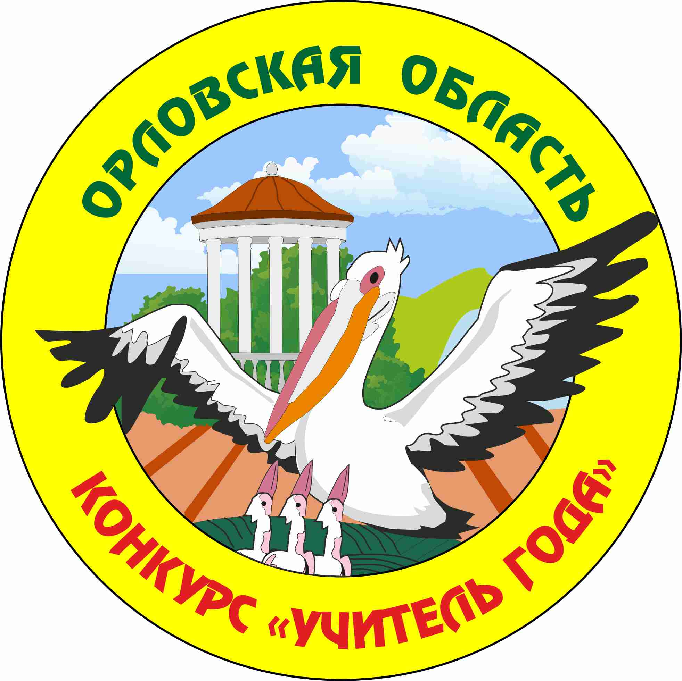

2016 год

Конкурс педагогического мастерства – 2016

Региональный этап конкурса «Учитель года России» в 2016 году в Орловской области проводится в феврале – марте 2016 года в городе Орле.
Организационно-техническое сопровождение регионального этапа конкурса обеспечивает Департамент образования Орловской области, Управление общего образования Департамента образования Орловской области, Бюджетное учреждение Орловской области дополнительного профессионального образования «Институт развития образования», Орловская областная организация профсоюза работников народного образования и науки.
Для участников регионального этапа конкурса «Учитель года России» в этом году в Орловской области в феврале 2016 года проводились разные формы консультаций специалистами-предметниками, с 15 по 19 февраля в Бюджетном учреждении Орловской области дополнительного профессионального образования «Институт развития образования» были организованы курсы повышения квалификации «Инновационные процессы в образовании в условиях реализации ФГОС общего образования».
Торжественное открытие региональных этапов Всероссийских конкурсов «Учитель года России», «Воспитатель года России», «Сердце отдаю детям» в 2016 году в Орловской области состоялось 26 февраля.
Заочный этап первого тура регионального этапа конкурса проводится с 15 февраля по 10 марта 2016 года.
Конкурсное задание «Урок» проводится каждым участником регионального этапа конкурса с 14 по 16 марта 2016 года в МБОУ – лицей №22 г. Орла по специальному расписанию.
Проведение методической недели конкурса планируется в МБОУ – лицей №4 г. Орла с 22 марта по 1 апреля 2016 года.

Программа мероприятий и
конкурсных заданий

В этом году в региональном этапе конкурса принимают участие 21 учитель из г. Орла и Орловской области.
Каждый из них – один из лучших в своем городе, районе, школе.
Региональный этап конкурса «Учитель года России» в 2016 году в Орловской области проводится в три тура.
В первом туре, включая заочный этап, принимают участие все участники конкурса. Во втором туре - полуфиналисты регионального этапа конкурса, в третьем туре – лауреаты с определением 1 победителя и 4-х лауреатов.
Последовательность выполнения участниками конкурсных заданий определяется жеребьевкой.
План конкурсных испытаний
1. Конкурсное испытание «Урок» состоится с 14 по 16 марта 2016 года по утвержденному расписанию в МБОУ – лицей № 22 г. Орла.
Все конкурсные мероприятия методической недели будут проводиться в МБОУ - лицее № 4 г. Орла. Они открыты для присутствия представителей от образовательных организаций Орловской области. Начало в 10.00.
2. Конкурсное испытание «Методический семинар» пройдет с 22 по 23 марта 2016 года по специальному расписанию.
3. Конкурсное мероприятие «Мастер-класс» для полуфиналистов регионального этапа конкурса «Учитель года России» состоится 24 марта 2016 года.
4. Конкурсное задание «Образовательный проект» пройдет 25 марта 2016 года.
Конкурсные испытания для пятерки лауреатов состоятся с 28 марта по 01 апреля 2016 года.

О сроках торжественного закрытия региональных этапов конкурсов
«Учитель года России», «Воспитатель года России», «Сердце отдаю детям»
в 2016 году в Орловской области будет сообщено дополнительно.

Все материалы по проведению и итогам конкурса будут размещены на официальном сайте Бюджетного учреждения Орловской области дополнительного профессионального образования «Институт развития образования» оиро.рф
в разделе «Конкурсы», подраздел «Учитель года».

